GUI基础
- 工作原理和主要作用
  - 缺点
    - 重复工作量多
    - 控件绘制相关代码很多
    - 必须运行才能查看结果
    - 不支持分辨率自适应
  - 定义
    - 即使模式游戏用户交互界面（IMGUI）
    - 在Unity中简称GUI
    - 是一个代码驱动的UI系统
  - 作用
    - 作为程序员的调试工具 创建游戏内调试工具
    - 为脚本组件创建自定义监视面板
    - 创建新的编辑器窗口和工具以拓展Unity本身（一般用作内置游戏工具）
    - 不适合做玩家UI
  - 工作原理
    - 在继承MonoBehaviour的脚本中的特殊函数里 调用GUI提供的方法
    - 类似生命周期函数
    - OnGUI
  - 注意
    - 每帧执行 相当于适用于专门绘制GUI界面的函数
    - 一般只在其中执行GUI相关界面绘制和操作逻辑
    - 该函数在OnDisable之前 LateUpdate之后执行
    - 只要是继承Mono的脚本 都可以在OnGUI中绘制GUI
- 基本控件
  - 文本和按钮控件
    - GUI控件绘制的共同点
      - 注意
        - 他们都是GUI公共类中提供的静态函数直接调用即可
        - 他们的参数都大同小异
        - 每一种控件都有多种重载，都是各个参数的排列组合
        - 必备的参数内容 是位置信息和显示信息
        - GUI在原点（0，0）的坐标是左上角
      - Rect
位置参数xy位置 w h尺寸
      - string
显示文本
      - Texture
图片信息
      - GUIContent
综合信息
      - GUIStyle
自定义样式
    - 文本控件
      - 基本使用
        - Rect rect;
        - Texture tex;
        - GUI.Label(rect, "文本")
        - GUI.Label(rect, tex)
图片
      - 综合使用
        - GUIContent content;
Text 文本Image图片Tooltip 控件信息图片在左边 文本在右边
        - GUI.Label(rect, content)
        - GUI.tooltip
获取当前鼠标或者键盘选中的GUI控件 对应的 tooltip信息
      - 自定义样式
        - 第三个参数内填入
        - GUIStyle style;
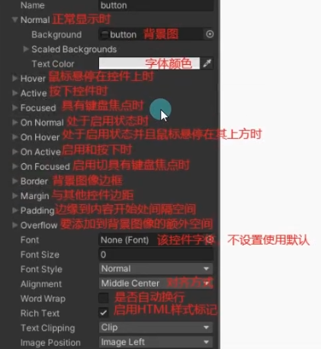
    - 按钮控件
      - 基本使用
      - 综合使用
      - 自定义样式
      - GUI.Button(rect, content, style);
返回值bool 按钮是否被点击在按钮范围内 按下鼠标抬起 检测一次
      - GUI.RepeatButton(rect, content, style);
返回值bool 按钮是否被长按
  - 多选框和单选框
    - 多选框
      - 普通模式
        - GUI.Toggle(rect, bool, content)
参数二 选中/未选中一定要在外面生成一个bool标识 不然无法切换状态返回值bool 多选框的选中状态
      - 自定义样式 显示问题
        - 选中框需要在Style框中去自己设置
        - 直接调整宽高会影响响应区域
        - fixedwidth和fixedHeight
修改固定宽高
        - padding
修改从GUIStyle边缘到内容起始处的空间
    - 单选框
基于多选框的实现
      - 通过int 标识决定是否选中
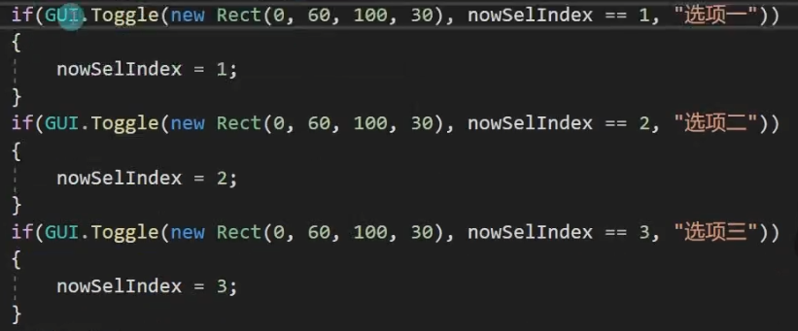
  - 输入框和拖动条
    - 输入框
      - 普通输入
        - GUI.TextField(rect, "字符串", 最大输入长度, style)
返回字符串
      - 密码输入
        - GUI.PasswordField(rect, "字符串", '*', 最大输入长度, style)
    - 拖动条
      - 水平拖动条
        - GUI.HorizontalSlider(rect, 当前值, 最小值, 最大值, style)
三个值为float返回float
      - 竖直拖动条
        - GUI.VerticalSlider(rect, 当前值, 最小值, 最大值, style)
  - 图片绘制和框
    - 图片绘制
      - Texture tex;
      - ScaleMode mode;
缩放模式
        - ScaleAndCrop
会通过宽高比计算图片 但是会进行裁减
        - ScaleToFit
会自动根据宽高比进行计算 不会拉变形 会一直保持图片完全显示的状态
        - StretchToFill
始终填充满传入的 rect范围
      - bool alpha;
控制图片是否开启透明通道​false 不会透明
      - float imageAspect;
自定义宽高比​不填默认为0 会使用图片原始宽高比
      - GUI.DrawTexture(rect, tex, mode, alpha, imageAspect)
    - 框绘制
      - GUI.Box(rect, content, style)
- 复合控件
  - 工具栏和选择网格
    - 工具栏
      - int toolbarIndex;
默认选中第几个工具
      - GUI.Toolbar(rect, toolbarIndex, string[]...);
返回值int
    - 选择网格
      - 比工具栏多了一个参数 XCount 代表水平方向最多显示数量
      - GUI.SelectionGrid(rect, sturuct, toolbarIndex, string[], 水平方向最多显示数量...);
  - 滚动视图和分组
    - 分组
      - 作用
        - 用于批量控制控件位置
        - 可以理解为 包裹着的控件加了一个父对象
        - 可以通过控制分组来控制包裹控件的位置
      - GUI.BeginGroup(rect)
      - 控件
      - GUI.EndGroup(rect)
    - 滚动列表
      - 第一个参数 可见范围尺寸
      - 第二个参数 当前滚动条的位置
      - 第三个参数 具体内容尺寸
      - 第四个、第五个参数 是否一直显示滚动条
      - GUI.BeginScrollView(rect, vector2, rect)
返回vector2
      - 控件
      - GUI.EndScrollView(rect)
  - 窗口相关
    - 窗口
      - 第一个参数是窗口唯一id 不要和别的窗口重复
        - 不仅可以区分不同窗口 话可以再一个函数中去处理多个和窗口的逻辑
      - 第三个参数 委托参数 用于绘制窗口用的函数 传入即可
      - 委托的函数专门用来显示控件
      - GUI.Window(id , rect, 委托, content, style);
    - 模态窗口
      - 可以让其他控件不再有用
      - 该窗口在最上层 其他按钮都不能点 只能点击该窗口上控件
警告窗口
      - GUI.ModalWindow(id , rect, 委托, content, style);
    - 拖动窗口
      - rect = GUI.ModalWindow(id , rect, 委托, content, style);
      - GUI.函数名();
写在窗口函数中调用可填入rect参数默认不填 默认在所有位置都可以拖动
- 自定义整体样式
  - 自定义皮肤
    - 全局颜色
      - GUI.Color = Color.颜色;
改变全局颜色
      - GUI.contentColor = Color.颜色;
改变文本颜色 会和全局颜色相乘
      - GUI.backgroundColor = Color.颜色;
改变背景元素颜色 会和全局颜色相乘
    - 整体皮肤样式
      - 绘制时 如果使用了GUIStyle参数 皮肤就没用
      - 相对Style更方便一些
      - GUISkin skin;
      - GUI.skin = null;
默认皮肤
      - GUI.skin = skil;
  - GUILayout自动布局
    - GUILayout自动布局
      - 主要用于进行编辑器开发 如果用来做游戏UI不太合适
      - GUILayout.ui方法();
不用填rect参数 其他都一样
      - GUILayout.BeginArea(rect);
设置可见范围
      - 布局
        - 水平布局
          - GUILayout.BeginHorizontal();
          - GUILayout.EndHorizontal();
        - 垂直布局
          - GUILayout.BeginVertical();
          - GUILayout.EndVertical();
    - GUILayout布局选项
可以作为GUILayout的参数
      - 控件的固定宽高
        - GUILayout.Width(300);
        - GUILayout.Height(200);
      - 允许控件的最小宽高
        - GUILayout.MinWidth(50);
        - GUILayout.MinHeight(50);
      - 允许控件的最大宽高
        - GUILayout.MaxWidth(100);
        - GUILayout.MaxHeight(100);
      - 允许或禁止水平拓展
        - GUILayout.ExpandWidth(true);
        - GUILayout.ExpandWidth(false);
        - GUILayout.ExpandHeight(true);
        - GUILayout.ExpandHeight(false);
- 项目补充
  - 编辑模式下让指定代码运行
    - 类名前加上特性
    - [ExecuteAlways]
- 实践小项目
  - 需求分析

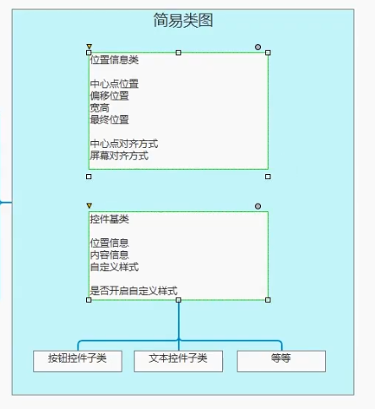
  - 九宫格概念

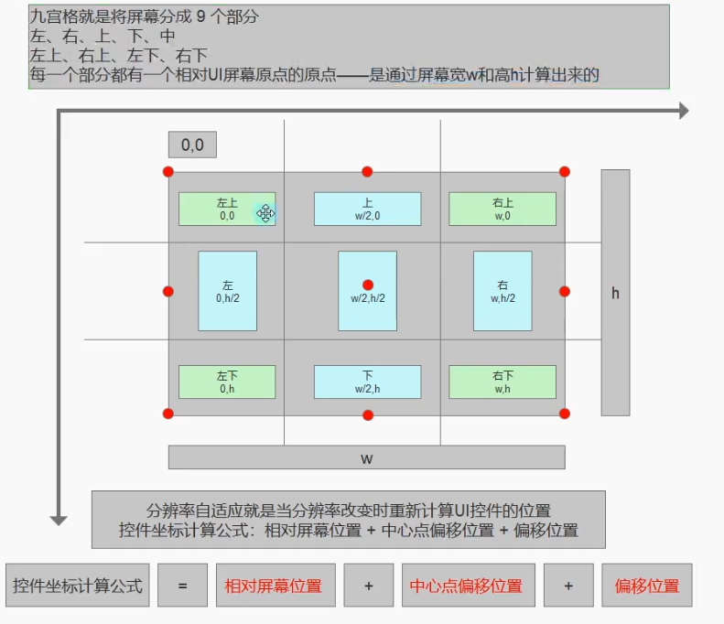
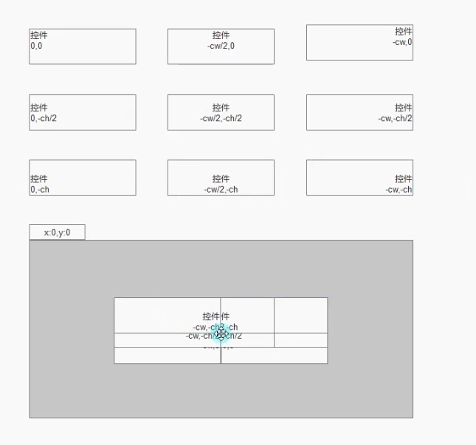
  - 父对象控制绘制顺序
    - 所见即所得
    - 可以控制控件的绘制顺序
  - 自定义常用控件
    - 自定义文本空间
    - 自定义按钮空间
    - 自定义多选框空间
    - 自定义单选框空间
    - 自定义输入框空间
    - 自定义拖动条
    - 自定义图片绘制

